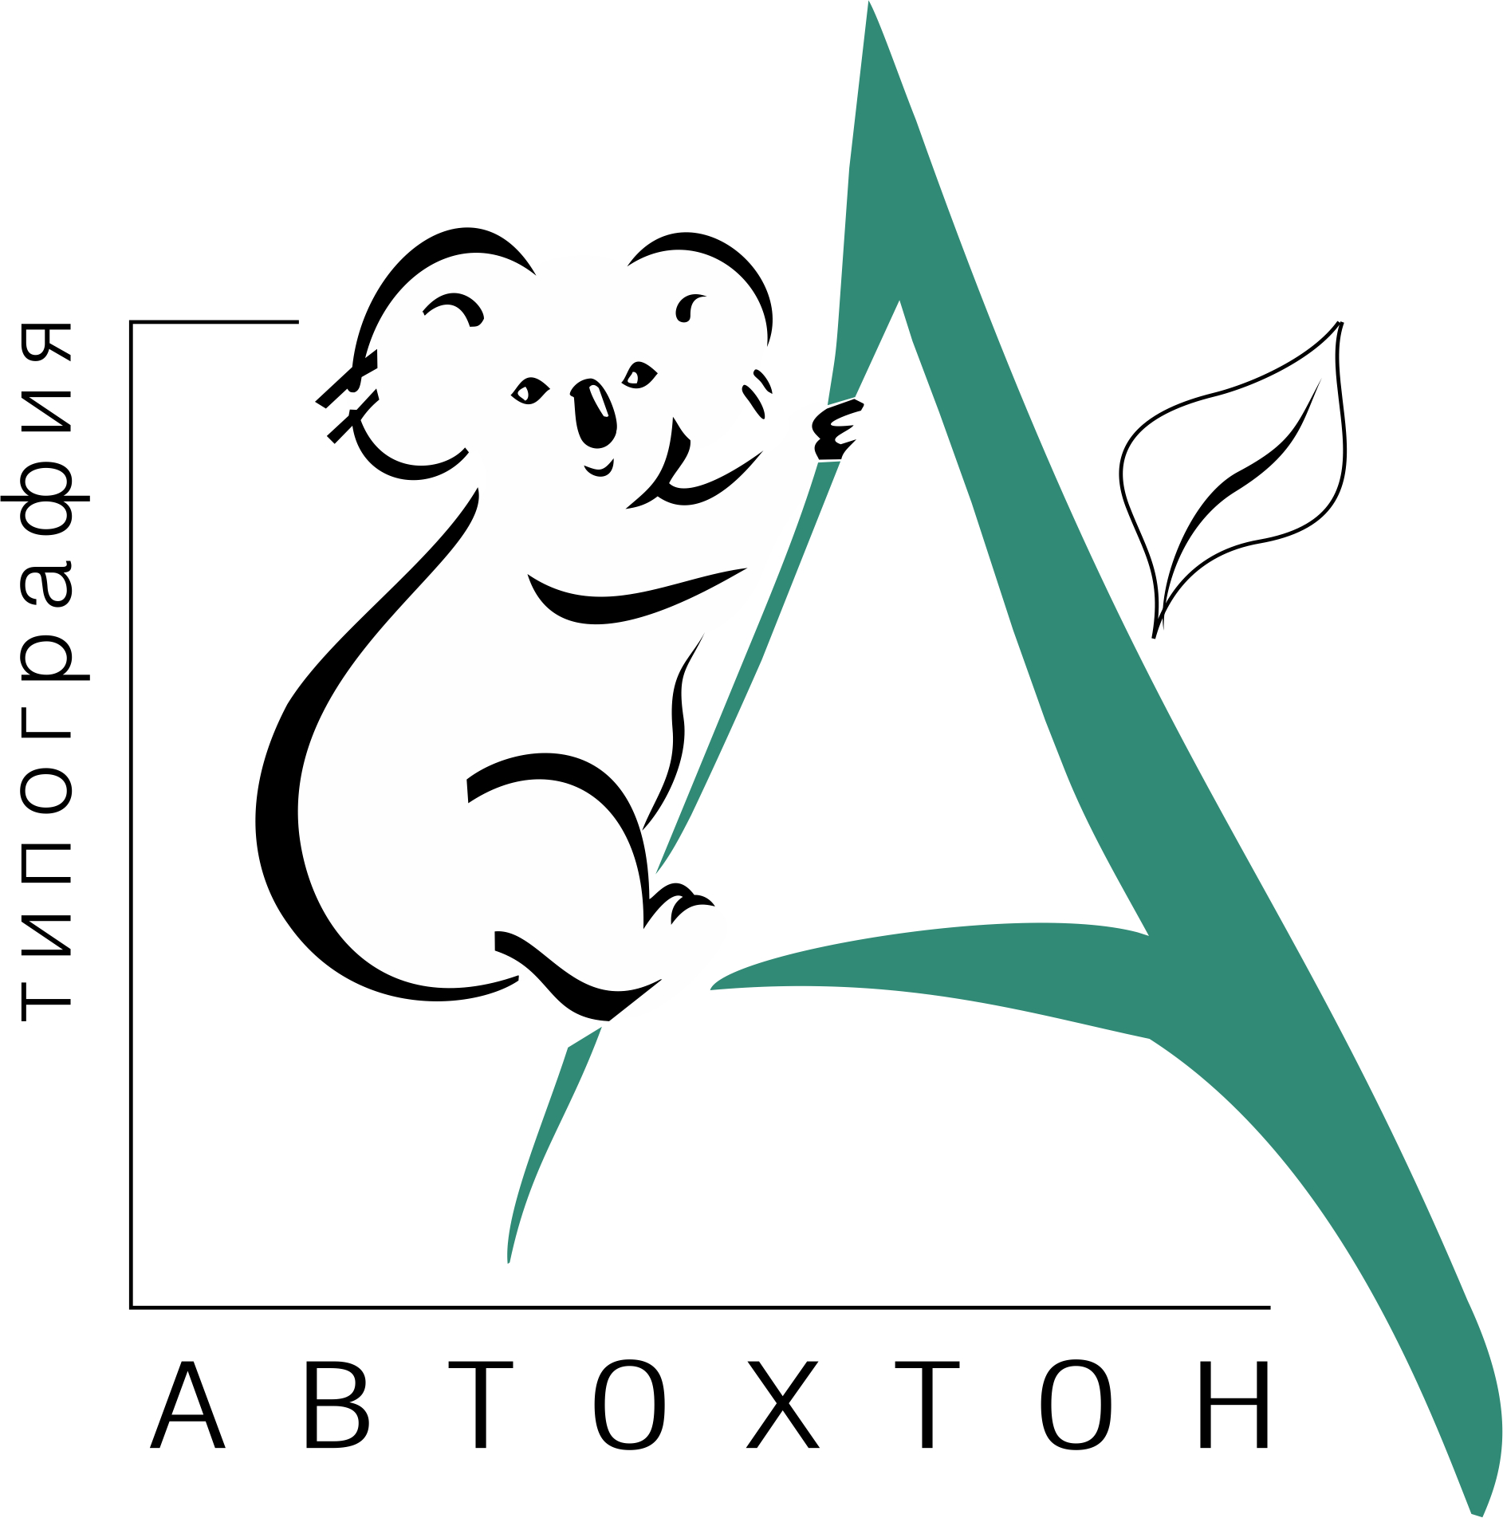
Нижний Новгород, ул. Ошарская, 76
Тел. (831) 278 52 14, 278 34 78,
8(950) 619 64 46
avtohton.kaa@gmail.com
www.avtohton.ru

Типография «Автохтон» -
качественная полиграфия
в короткие сроки!
Наши преимущества:
- Наша типография – это современное предприятие полного цикла
- Уже 11 лет мы занимаем ведущее место на Нижегородском полиграфическом рынке.
- Типография «Автохтон» оснащена современным высококлассным оборудованием для изготовления продукции любого уровня сложности. Мы предлагаем Вам:
        - Сжатые сроки
        - Безупречное качество
        - Невысокую стоимость печатной продукции
- На базе типографии работают дизайн-студия и рекламное агентство. Мы готовы воплотить в жизнь любой Ваш каприз, разработать для Вас фирменный стиль, создать макет деловой или рекламной продукции, дать свою рекомендацию как грамотно и красиво подчеркнуть Ваш стиль.
- Мы находимся в центре города. Добраться до нас всегда легко и просто из любых районов города.
- Мы обеспечим доставку готовой продукции по РФ. По Н.Новгороду доставка бесплатная.
- Среди наших клиентов: Нижегородское законодательное собрание, Волго-Вятский банк Сбербанка России, Банк Москвы, МТС, НСС, Мегафон, Евросеть, Газпромтрансгаз, Райффайзен Банк, Хейнекен, Кока Кола и т.д.
Что мы можем:
- предпечатная подготовка,
- разработка оригинал-макета,
- дизайн,
- верстка,
- изготовление каталогов и журналов на скрепку, пружину и термоклей;
- изготовление картонной коробки любой степени сложности;
- изготовление буклетов, листовок, папок, конвертов, календарей, а также
- большой спектр постпечатной обработки: сортировка, брошюровка, перфорация, термопереплет, биговка, ламинация, персонализация.
Благодаря новейшему оборудованию и профессионализму работников типография «Автохтон» сэкономит Ваше время, не экономя на качестве.
Ждем Ваших писем и звонков!!!

